בס"ד דצמבר 2022

**תפריט צהריים לקבוצות**

**תפריט 155(-מרכז שולחן)**

פוקאצ'ה לצד מטבלים-חמאת שום,( פרווה ) טחינה ושמן זית בלסמי

מבחר סלטים- (מתמלא)

סלט מטבוחה

סלט חריפים

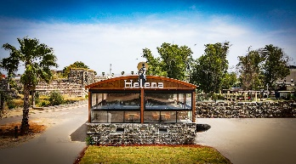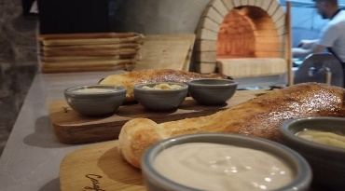חומוס

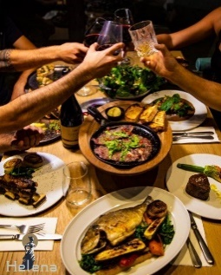סלט ביצים

סלט טחינה

סלט חמוצים

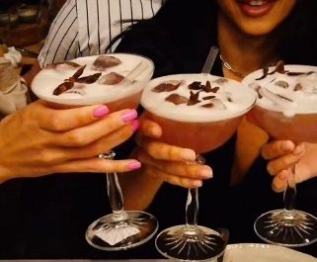סלט כרוב לבן

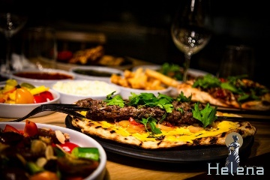סלט סלק

סלט תירס במיונז

סלט כרוב סגול במיונז

סלט חציל טריאקי

סלט גזר חי

סלט שומר בעונה

סלט חציל במיונז

סלט בורגול

**מנות ביניים-**

**חציל על האש** -על מצע של טחינה, משאוויה של בצל ועגבנייה, קונפי שום, פלפל חריף, נענע, כוסברה ופטרוזיליה

לחמג'ון- לחם במילוי בשר מהטאבון, מוגש עם צ'ילי אדום פרוס ואורגוולה מעל

*ציפס ואורז מרכזי לשולחן(מתמלא)

**עיקריות-**

**פלטת בשרים למרכז שולחן הכוללת:**

אנטריקוט . אסאדו . פרגית . קבב. נקניקיות מרגז

**מנות צמחוניות:**

**שווארמה טופו**

**מוקפץ ירקות**

**אופציה לקבלת מנת דג לצמחוני שאוכל דגים**

**שתייה:** קולה, קולה זירו, אשכוליות, תפוזים, ספרייט, סודה, מים

**שתיה חמה:** אספרסו, תה נענע

**שתיה חריפה:** בירות מהחבית ושטפיין, טובורג, קרלסברג

יין אדום ולבן בתוספת **15 ₪ לסועד**

**קינוחים-**

פלטות קינוחים מרכזי לשולחן

**כשר מהדרין בהשגחת הרבנות בית שאן**

**מחיר לסועד 155₪ כולל מע"מ**

**+ תוספת 10% דמי שרות**

בברכה

מסעדת הלנה בית שאן

טל- 048877577

**לפרטים והזמנות דוד שושני 050-3604445** [**david@david-shoshani.co.il**](mailto:david@david-shoshani.co.il)